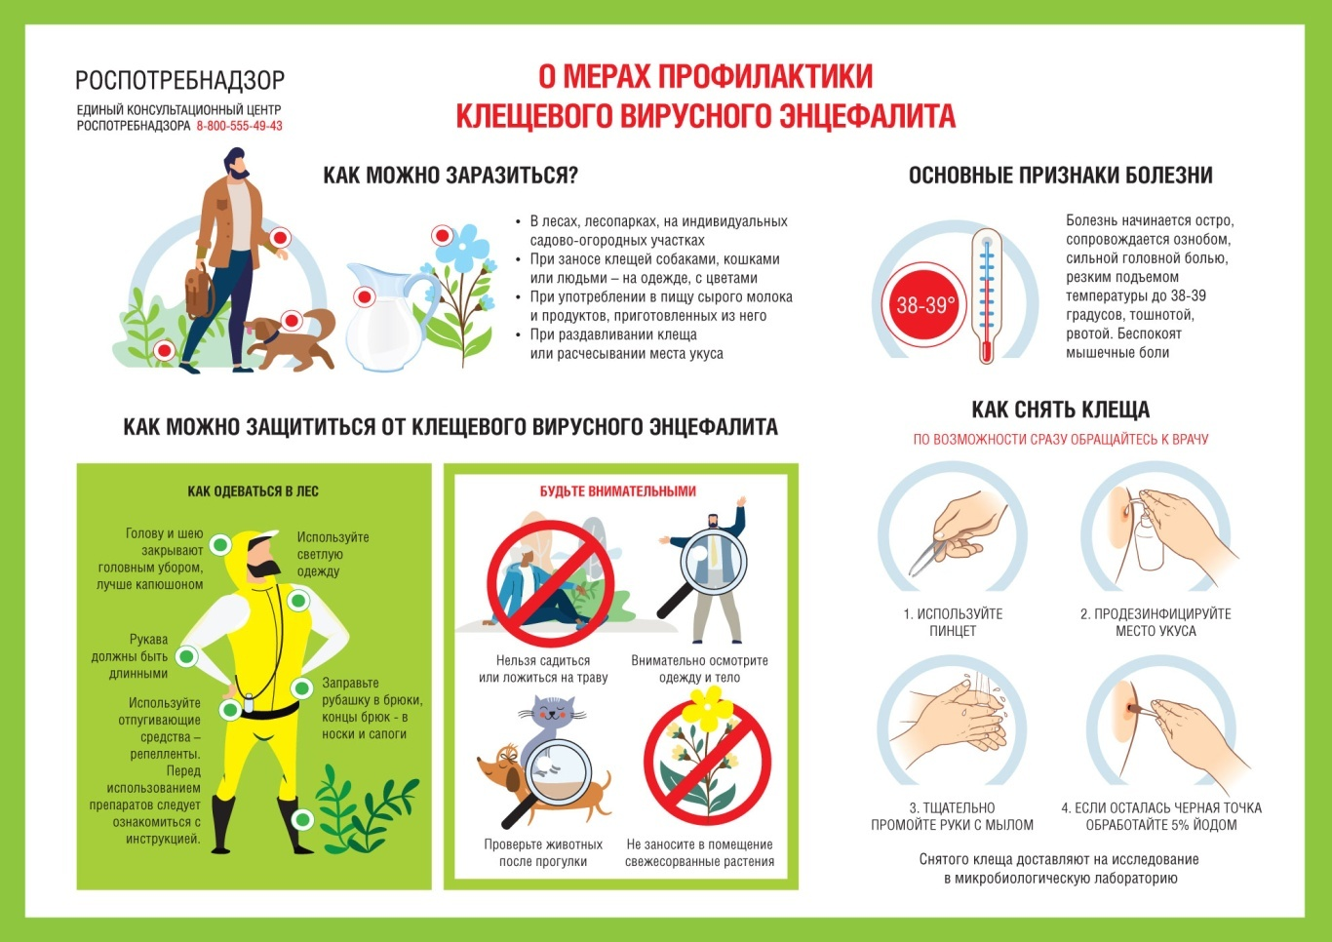

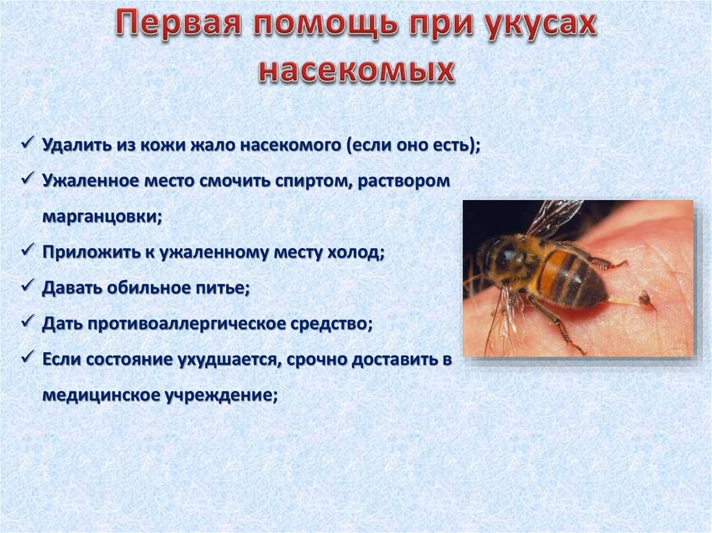

ПАМЯТКА «Правила поведения при укусах змей и ядовитых насекомых»
ВСТРЕЧИ СО ЗМЕЕЙ МОЖНО ИЗБЕЖАТЬ
Последние две недели в средствах массовой информации неоднократно звучали тревожные сообщения о случаях укусов приморских жителей ядовитыми змеями. Врачи -токсикологи подтвердили, что нынешним летом число пострадавших от нападения змей увеличилось, в сравнении с прошлым, 2013 годом. Понятно, что с приходом теплых летних дней (а в центральных районах края температура воздуха прогревается до +30ºС), число любителей отправиться в лес, на дачу, к реке или озеру резко возрастает. А значит, увеличивается и опасность встречи людей с лесными обитателями и, в частности, со змеями. В Приморье множество ползучих гадов, но наиболее ядовитыми считаются гадюка, щитомордник и медянка. Как правило, встреча со змеей бывает неожиданной, но при этом она сама никогда не нападает: змеи кусают только в случае защиты. Однако укус ядовитой змеи мало приятен, а иногда и опасен для здоровья и даже для жизни человека. Яд гадюки, в частности, резко нарушает проницаемость кровеносных сосудов. В результате возникают обширные кровоизлияния под кожей. Область вокруг укуса отекает и приобретает синюшный оттенок. Нередки случаи выраженного отека подкожной клетчатки, языка, появления сильной тошноты, сухости во рту, головокружения. Иногда отмечается снижение температуры тела, падение артериального давления до обморочного состояния. Особенно опасны укусы ядовитой змеи в голову человека, так как возможен паралич дыхательной мускулатуры. Страдает свертывающая система крови. Чтобы избежать змеиных укусов, надо знать несколько простых правил. Прохладным днем змеи любят лежать на камнях и греться на солнце, а в жаркий день прячутся под камни в тени. Прогуливаясь там, где могут быть змеи, надевайте высокие ботинки или сапоги, но не сандалии или матерчатую обувь. Возьмите с собой длинную палку –посох, чтобы раздвигать заросли. В горах, прежде чем руками обследовать расщелины в скалах, нужно с помощью палки проверить, нет ли там ядовитых змей. Туристам, ночующим у костра, важно помнить, что змей привлекает свет, тепло, запахи, но они плохо видят и слышат. Они могут заползать в палатки, рюкзаки, обувь. Если вы увидите змею, принявшую позу угрозы, то лучше остановиться и медленно отступить назад. Если все же укус произошел, то пострадавшему необходима срочная медицинская помощь! А первая помощь заключается в обеспечении полного покоя. Необходимо расстегнуть ворот рубашки, манжеты и пояса, зафиксировать укушенную конечность. Если это рука, ее следует поместить на перевязь, чтобы она не двигалась при ходьбе. Если пострадала нога, то надо сделать импровизированные носилки, чтобы нога была приподнята. Место укуса следует обработать раствором марганцовки; пострадавшему дать побольше воды; хорошо принять какой -нибудь антигистаминный препарат (супрастин, тавегил, фенкарол, кларитин, цетрин и др.). Затем пострадавшего надо срочно доставить в ближайшее медицинское учреждение, где ему введут противозмеиную сыворотку. При оказании первой помощи противопоказаны отсасывание крови из ранки и прижигание места укуса, а также нанесение разрезов. Прием алкоголя категорически противопоказан, так как он только усиливает всасывание змеиного яда и его токсическое действие. Самое важное при укусе ядовитой змеи – это вовремя оказать первую помощь, поддержать человека в тяжелую минуту. Будьте осмотрительны в лесу, и тогда отдых на природе не принесет вам неприятных сюрпризов.

НЕОТЛОЖНАЯ ПОМОЩЬ ПРИ УКУСЕ ЗМЕЙ
Среди ядовитых змей наиболее распространены гадюки. Как правило, симптомы общей интоксикации не характерны. Диагноз ставится на основании соответствующего анамнеза, наличия следа укуса, боли и отека в месте укуса. Все укушенные подлежат госпитализации.
Неотложная помощь на догоспитальном этапе.
1. Контроль раны (места укуса). - Наложить сухую повязку. - Иммобилизация укушенной конечности любыми подручными средствами. По возможности придание возвышенного положения месту укуса. - Холод на место укуса.
2. Медикаментозная терапия. - Анальгин, кеторол, кетонал или др. обезболивающие средства внутримышечно в терапевтической дозе. - Супрастин, пипольфен, димедрол в/м в терапевтической дозе. - Преднизолон 30 - 90 mg внутривенно болюсно или капельно на физиологическом растворе натрия хлорида. - Раствор аскорбиновой кислоты 5% - 3 - 5 ml в/в болюсно на физилогическом растворе натрия хлорида.
3. Госпитализация в стационар.
Противопоказано:
1. Разрез места укуса и отсасывание яда.
2. Наложение жгута.
3. Лампасные разрезы.
4. Прижигать место укуса.

УКУСЫ ПАУКОВ
Практически все пауки ядовиты; именно с помощью яда они парализуют и убивают свою жертву. Вместе с тем лишь некоторые из них имеют достаточно длинные ядовитые зубы, чтобы укусить человека. К этим исключениям относятся «черная вдова», «коричневый отшельник» и тарантул.

УКУС ПАУКА «ЧЕРНАЯ ВДОВА». Этот паук встречается во всем мире, красное пятно (часто в форме песочных часов) на животе отличает женскую особь; именно она может укусить. Паучихи имеют черное блестящее тело.
НА ЧТО ОБРАТИТЬ ВНИМАНИЕ:
Установить, что пострадавшего укусила именно «черная вдова», трудно.
• Иногда укус ощущается как укол булавки, однако многие пострадавшие его вообще не замечают. В течение ближайших 15 минут в зоне укуса возникает тупая ноющая боль.
• Появляются бледно-красные следы укуса.
• Далее возникают скованность мышц и колики в животе, если человек был укушен в нижнюю часть тела или в ноги; если поражена верхняя часть туловища или руки, страдают плечи, грудь, спина.
• Могут развиться головная боль озноб, повышение температуры тела, сильная потливость, голове кружение, тошнота, рвота и сильнейшая боль в животе.
ЧТО ДЕЛАТЬ:
1. Если есть возможность, поймайте паука и уточните его вид. Даже если тело паука раздавлено, сохраните его для опознания.
2. Вымойте место укуса водой мылом или протрите спиртом НЕ СЛЕДУЕТ накладывать давящую повязку, она неэффективна: яд «черной вдовы» действует почти мгновенно.
3. Положите на место укуса пакет со льдом, чтобы уменьшить боль.
4. Следите за ДДККС.
5. Немедленно обратитесь за медицинской помощью. Существует противоядие от яда «черной вдовы». Оно особенно необходимо детям, пожилым людям, тем, кто страдает высоким артериальным давлением, беременным и в случаях тяжелых отравлений.

УКУС ПАУКА «КОРИЧНЕВЫЙ ОТШЕЛЬНИК». «Коричневый отшельник» имеет на спине силуэт коричневого, а иногда пурпурного цвета в форме скрипки.
НА ЧТО ОБРАТИТЬ ВНИМАНИЕ:
• На ранних этапах место поражения часто напоминает глаз быка: в центре белый участок, по краям покраснение; ограничено это все беловатой или голубой полосой. Пузырь с краснотой и отеком появляется на месте укуса спустя несколько часов.
• Боль, довольно умеренная, но временами значительная, развивается в месте укуса спустя 2 - 8 часов.
• Могут наблюдаться повышение температуры тела, слабость, рвота, боль в суставах и кожная сыпь.
ЧТО ДЕЛАТЬ:
1. Если возможно, поймайте паука для опознания.
2. Осторожно вымойте место укуса водой с мылом или протрите спиртом.
3. Приложите к месту укуса пакет со льдом, чтобы уменьшить боль.
4. Немедленно обратитесь за медицинской помощью.

УКУС ТАРАНТУЛА. Это крупные волосатые пауки. При их укусах ощущается умеренная боль.
ЧТО ДЕЛАТЬ:
1. Осторожно вымойте место укуса водой с мылом или протрите спиртом.
2. Приложите к месту укуса пакет со льдом, чтобы уменьшить боль.
3. Обратитесь за медицинской помощью.

УКУС СКОРПИОНА. Скорпионы напоминают омаров в миниатюре: у них такие же клешни и длинный загнутый вверх хвост с ядовитым жалом. При их укусе мгновенно возникают боль и жжение вокруг места поражения, затем развиваются онемение или покалывание. Тяжелые случаи поражения бывают только у детей. При этом могут развиваться паралич, спазмы или затруднение дыхания.

УКУСЫ НАСЕКОМЫХ. К жалящим насекомым относятся пчелы, осы, шершни, шмели, оводы. При тяжелой аллергии единичный укус жалящего насекомого в течение нескольких минут может привести к смерти. Большинство людей, у которых развиваются подобные реакции, ранее ничем подобным не страдали. Хотя есть данные о том, что человек в некоторых случаях может выжить после 2000 жалящих укусов, обычно достаточно около 500 укусов, чтобы привести к смертельному исходу не склонного к аллергии человека. Массивные поражения жалящими насекомыми бывают редко.
НА ЧТО ОБРАТИТЬ ВНИМАНИЕ:
Чем меньше времени проходит от момента укуса до развития симптомов, тем менее благоприятен прогноз. Реакция обычно возникает в промежуток времени от нескольких минут до одного часа.
• Обычные реакции: кратковременная боль, краснота вокруг места укуса, зуд, повышение местной температуры.
• Тревожные симптомы: покраснение кожи, крапивница, ограниченный отек губ, языка, першение в горле, одышка, колики в животе, понос.
• Угрожающие признаки: серовато-голубоватый цвет кожи, судороги, потеря сознания, невозможность дышать из-за отека дыхательных путей. От 40 до 60% смертей от анафилактической реакции наступает вследствие того, что пациент не в состоянии дышать из-за отека. Второй по частоте причиной смерти является шок, который развивается вследствие расширения кровеносных сосудов и нарушения циркуляции крови. Одной из проблем при лечении анафилактической реакции является разнообразие ее проявлений у разных пострадавших. Даже при укусах насекомых, принадлежащих к одному виду, количество яда, попавшего в кровь пострадавших, значительно колеблется. Люди, склонные к аллергическим реакциям, должны владеть определенными навыками самопомощи, чтобы предотвратить тяжелые осложнения от укусов. Им рекомендуется носить медицинский браслет или ожерелье с указанием на склонность к аллергии на укусы насекомых. Укусы в рот или глаз гораздо более опасны, чем укусы в другие части тела; кроме того, пострадавшие сильнее реагируют на множественные укусы (особенно числом более 10). Наиболее опасными для человека, не страдающего аллергией, являются укусы в горло после того, как он проглотил попавшего в еду или питье насекомого или вдохнул насекомого, слишком близко подлетевшего к открытому рту. Отек дыхательных путей и в отсутствие аллергической реакции может привести к нарушению дыхания.
ЧТО ДЕЛАТЬ:
1. Осмотрите место укуса и убедитесь, что в коже не осталось жала. Жало может остаться только после укуса пчелы. При необходимости удалите жало, потому что из него в течение 2 - 3 минут после укуса продолжает выделяться яд. Подденьте жало ногтем или лезвием ножа, ножниц; не сдавливайте пальцами выступающий над кожей конец жала.
2. Промойте укус водой с мылом.
3. Приложите на 15 - 20 минут пакет со льдом, чтобы замедлить всасывание яда и уменьшить боль.
4. Для уменьшения боли и зуда примите анальгетики (парацетамол); этого, как правило, бывает достаточно. Место укуса можно смазать мазью или кремом, содержащим кортикостероидные гормоны (гидрокортизон), чтобы снять зуд и отек. При раннем применении устранить местные симптомы могут антигистаминные препараты (димедрол, супрастин, кларитин и др.). Наблюдайте за состоянием пострадавшего не менее 30 минут, обращая внимание на развитие признаков аллергической реакции. Для пострадавших, склонных к аллергии, можно дать преднизолон или другие антигистаминные препараты.
НЕЛЬЗЯ:
Использовать адреналин при укусах насекомых, если пострадавший не склонен к тяжелой аллергической реакции.
Поскольку действие адреналина непродолжительно, необходимо наблюдать за состоянием пострадавшего, обращая внимание на признаки возобновляющейся анафилактической реакции. При необходимости повторное введение адреналина следует проводить через каждые 15 минут. Антигистаминные препараты в таблетках действуют слишком медленно, чтобы предотвратить угрожающую жизни аллергическую реакцию. Их лучше использовать в профилактических целях.

ПАМЯТКА
о безопасности на водоёмах в летний период
Поведение на воде
Наступил долгожданный купальный сезон. Сотни жителей устремляются в выходные дни поближе к воде. Свежий воздух, солнце, купание не только доставляют удовольствие, но и служат хорошим средством закаливания организма. Вместе с этим вода регулярно уносит жизни. Помните: купание в нетрезвом виде может привести к трагическому исходу!
При купании недопустимо:
1. Плавать в незнакомом месте, под мостами и у плотин.
2. Нырять с высоты, не зная глубины и рельефа дна.
3. Заплывать за буйки и ограждения.
4. Приближаться к судам, плотам и иным плавсредствам.
5. Прыгать в воду с лодок, катеров, причалов.
6. Хватать друг друга за руки и ноги во время игр на воде.
Избегайте употребление алкоголя до и во время нахождения в воде или у береговой линии. Алкоголь ухудшает чувство равновесия, координацию движений и самоконтроль.
Не умеющим плавать купаться только в специально оборудованных местах глубиной не более 1-2 метра!
КАТЕГОРИЧЕСКИ ЗАПРЕЩАЕТСЯ
Купание на водных объектах, оборудованных предупреждающими аншлагами «КУПАНИЕ ЗАПРЕЩЕНО!»
Помните! Только неукоснительное соблюдение мер безопасного поведения на воде может предупредить беду.

УВАЖАЕМЫЕ ВЗРОСЛЫЕ!
Безопасность жизни детей на водоемах во многих случаях зависит ТОЛЬКО ОТ ВАС!
В связи с наступлением жаркой погоды, в целях недопущения гибели детей на водоемах в летний период обращаемся к Вам с убедительной просьбой: провести разъяснительную работу о правилах поведения на природных и искусственных водоемах и о последствиях их нарушения. Этим Вы предупредите несчастные случаи с Вашими детьми на воде, от этого зависит жизнь Ваших детей сегодня и завтра.
Категорически запрещено купание:
- детей без надзора взрослых;
- в незнакомых местах;
- на надувных матрацах, камерах и других плавательных средствах (без надзора взрослых);
Необходимо соблюдать следующие правила:
1. Прежде чем войти в воду, сделайте разминку, выполнив несколько легких упражнений.
2. Постепенно входите в воду, убедившись в том, что температура воды комфортна для тела (не ниже установленной нормы).
3. Не нырять при недостаточной глубине водоема, при необследованном дне (особенно головой вниз!), при нахождении вблизи других пловцов.
4. Продолжительность купания - не более 30 минут, при невысокой температуре воды - не более 5-6 минут.
5. При купании в естественном водоеме не заплывать за установленные знаки ограждения, не подплывать близко к моторным лодкам и прочим плавательным средствам.
6. Во избежание перегревания отдыхайте на пляже в головном уборе.
7. Не допускать ситуаций неоправданного риска, шалости на воде.

Памятка для детей
«Правила поведения в период летних каникул»
Летние школьные каникулы — самая желанная пора для всех детей, каждый ждет их с нетерпением в предвкушении интересного отдыха, веселых развлечений и новых знакомств. Чтобы летний отдых пошел на пользу будь предельно внимательным и соблюдай правила личной безопасности.
1. Соблюдайте правила дорожного движения, правила пользования общественным транспортом, выполняйте правила поведения в общественных местах.
Необходимо быть осторожным, внимательным на улице, при переходе дороги.
2. Соблюдайте правила пользования бытовыми приборами: будьте осторожным при контакте с электрическими и газовыми приборами. Соблюдайте временной режим при просмотре телевизора и работе на компьютере.
3. Будьте осторожными в обращении с домашними животными.
4. Соблюдайте правила техники безопасности при прогулках в лесу, на реке:
Запрещается
o разжигать костры на территории города и территории лесного массива;
o употреблять в пищу незнакомые грибы и ягоды;
o купаться в водоемах без сопровождения взрослых и в не отведенных для этого местах;
o находиться на улице без сопровождения взрослых после 22.00 часов.
Необходимо заботиться о своем здоровье.
Желаем Вам приятного и безопасного летнего отдыха!

Памятка для родителей по обеспечению безопасности несовершеннолетних в период летних каникул.
Уважаемые родители!
В целях профилактики несчастных случаев среди несовершеннолетних в период летних каникул просим Вас обратить особое внимание на следующие факторы и действия, обеспечивающие безопасность детей:
1. Не оставляйте несовершеннолетних на долгое время без присмотра, контролируйте их местоположение.
2. Запретите детям играть на проезжей части, вблизи строек, заброшенных колодцев, разрушенных домов., залезать в стоящие бесхозные машины, подвалы и другие подобные места.
3. Объясните детям, что опасно ходить по парку, безлюдным и неосвещенным местам.
4. Внушите ребенку, что купание в водоемах без присмотра взрослых категорически запрещено.
5. Учите детей соблюдать Правила дорожного движения, наблюдать и ориентироваться на дороге.
6. Не позволяйте детям ездить на такси или в общественном транспорте без сопровождения, не разрешайте детям «голосовать» на дороге.
7. Учите детей пользоваться телефоном в случае чрезвычайной ситуации. Они должны знать, кому и куда следует звонить с просьбой о помощи.
8. Учите детей не разговаривать с незнакомыми людьми, не принимать то них никаких подарков. Объясните, что посторонним является любой взрослый, которого он не знает, даже если он будет говорить, что знает ребенка или его родителей.
9. Научите детей действиям в различных экстремальных ситуациях (пожар, затопление, проблемы с электропроводкой, газоснабжением, телефоном, попытке проникновения в квартиру и т. п.).
10. С раннего возраста объясните детям пагубность курения, алкоголя, наркотиков. Никогда не предлагаете алкогольные напитки несовершеннолетним, не курите и не употребляйте алкоголь в присутствии детей!
11. Если ребенок вовремя не возвратится домой, звоните в полицию. Если ребенок подвергся сексуальному насилию: немедленно вызывайте полицию, «Скорую помощь» и заявляйте о случившемся. Во всех случаях, когда вам стало известно о совершенном или готовящемся преступлении, особенно в отношении малолетнего, несовершеннолетнего незамедлительно сообщите об этом в правоохранительные органы.
Помните, безопасность ваших детей во многом зависит от вас!

